錄影作業
【前置作業】
項目 | 說明 | 備註
- 認識設備 | - 數位攝影機一台（俗稱 DV，依採購時間不同，會有機型上的差異） | 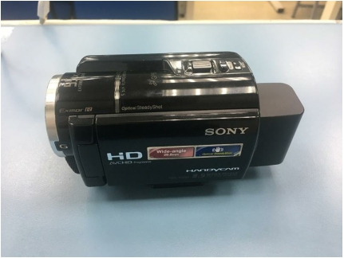
 | - USB3.0外接式硬碟（通常為 1T 容量） | 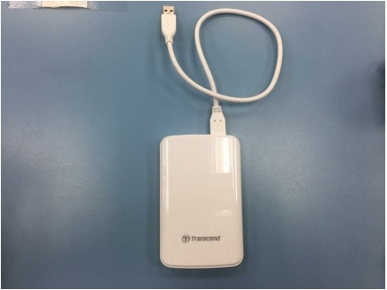
- 螢幕一台
  - 確認；觀看錄影畫面狀況。
  - 由DV當錄影鏡頭，連結視訊擷取盒，將課程錄製進外接式硬碟內。
 | - 視訊擷取盒(型號：GC530HD)
 | - 視訊擷取盒遙控器
 | - 擴大機 | 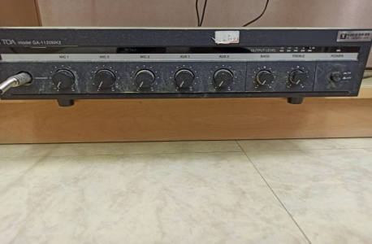
 | - 控制器或是腳架（無安裝雲台則用腳架） | 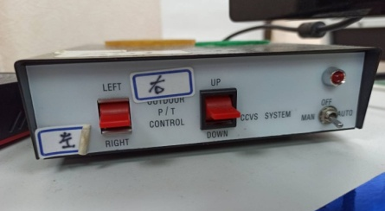
 | - 電動雲台 | 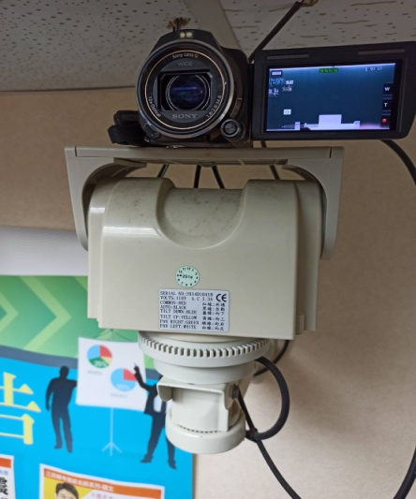
 | - 其餘配件：（HDMI 線、電源線….等）
- 功能介紹 | 擴大機（日盛502為例）：  - MIC1：無論是有線、無線麥克風，只要線接到前面的MIC 6.3mm的孔就一律是MIC1。  - MIC2、MIC3：不需調整（沒有插麥克風，調整不會造成影響）。  - AUX1：為接501同步的音源線，請完全關閉此音量，以免錄影時502的聲音錄進去。  - AUX2：目前接一條（RCA to 3.5mm）音源線，接筆電耳機孔播聲音使用。  - BASS、TREBLE一般只會調到3-4，請勿調超過一半，容易造成回音、雜音、共鳴。

【作業流程】
- 擴大機
  - 步驟一：開啟擴大機電源，確認MIC 1音量開啟，關閉擴大機AUX1音量。
  - 步驟二：開啟有線或無線麥克風，測試音量。
  - 步驟三：若為無線麥克風，請先確認電池電量。中堂休息時，電池建議更換一次。

- 錄影設備
  - 步驟一：使用腳架：DV安裝至攝影腳架，接上電源線、HDMI線，打開DV螢幕掀蓋或是按power鈕，就會開機。（依教室不同會有不同設定，教室使用電動雲台免此步驟）（DV機種不同，會影響HDMI線材規格與電源線規格，對應位置也不同）
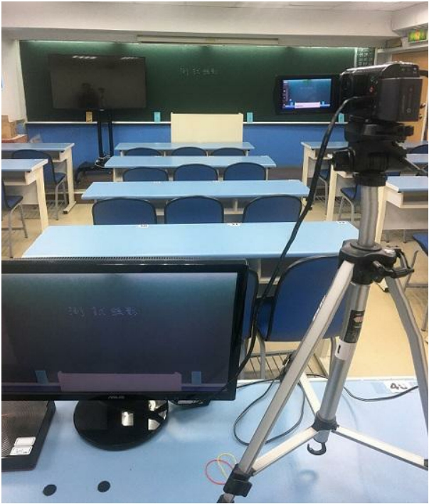

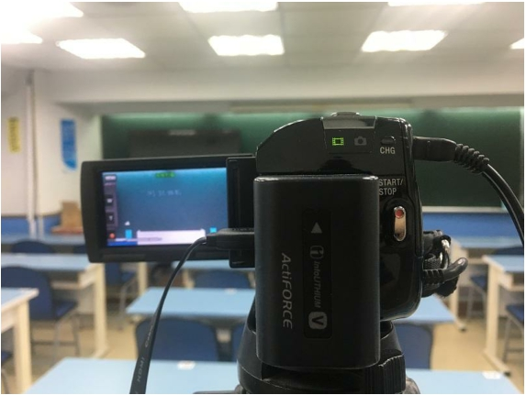

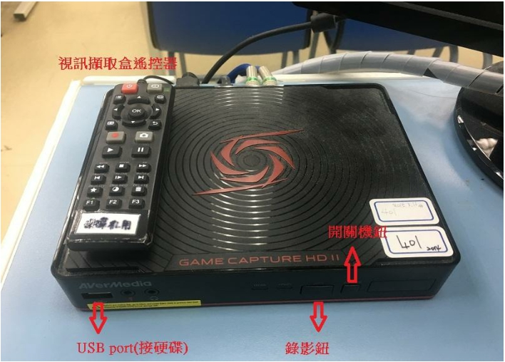
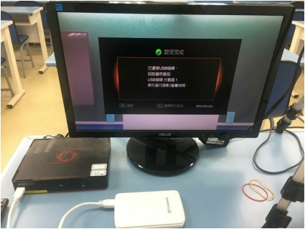
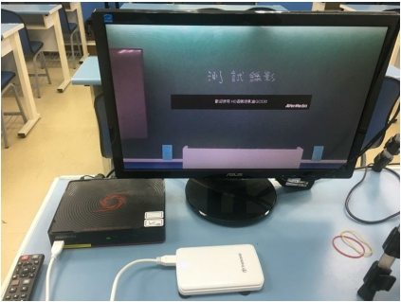
  - 步驟二：將外接式硬碟插入視訊擷取盒 GC530HD，並開啟視訊擷取盒電源，開啟後電源鈕呈現綠燈。（硬碟先插上或是等擷取盒開機後再插入硬碟均可）（使用遙控器開關機或是直接按機器開關鈕均可）

  - 步驟三：按下遙控器上的Menu鍵，進入主選單，檢查設定項目。
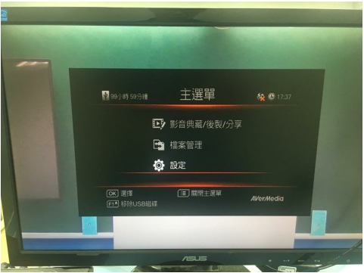

    - 磁碟管理為USB磁碟分割區1，表示已經正確抓到硬碟。
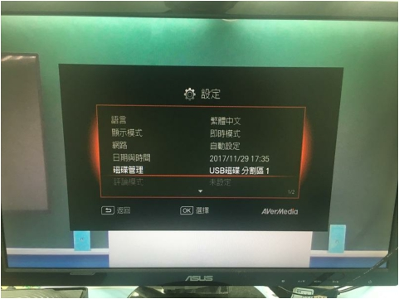

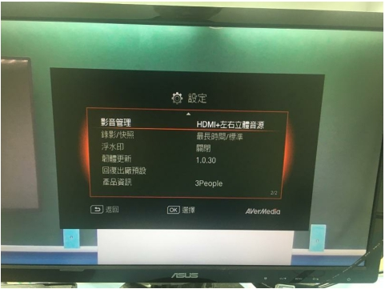
    - 影音管理要設定為 HDMI + 左右立體音源才是正確選項（註一）。浮水印設定為關閉。

  - 步驟四：檢查DV設定
    - 檢查DV裡的記憶卡剩餘空間是否大於5小時，若不足請在DV上刪除最舊的課程影片，直到剩餘空間大於5小時。記得不能從新影片開始刪，以免影片檢查有問題時，無DV備用檔可用。刪除方式：
      - 點擊螢幕，左上角點選MANU。
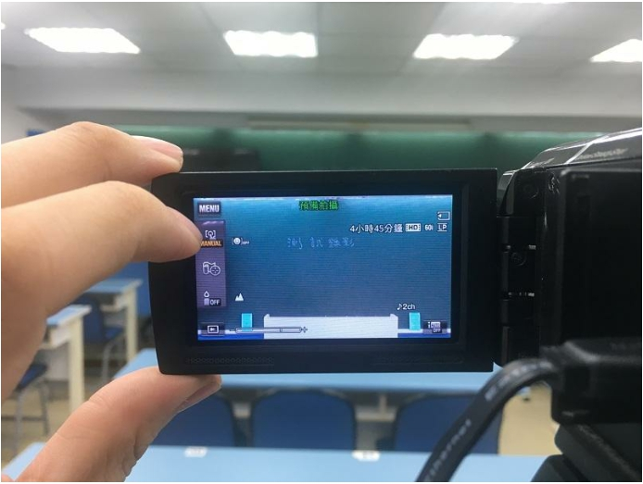

      - 點選「播放功能」。
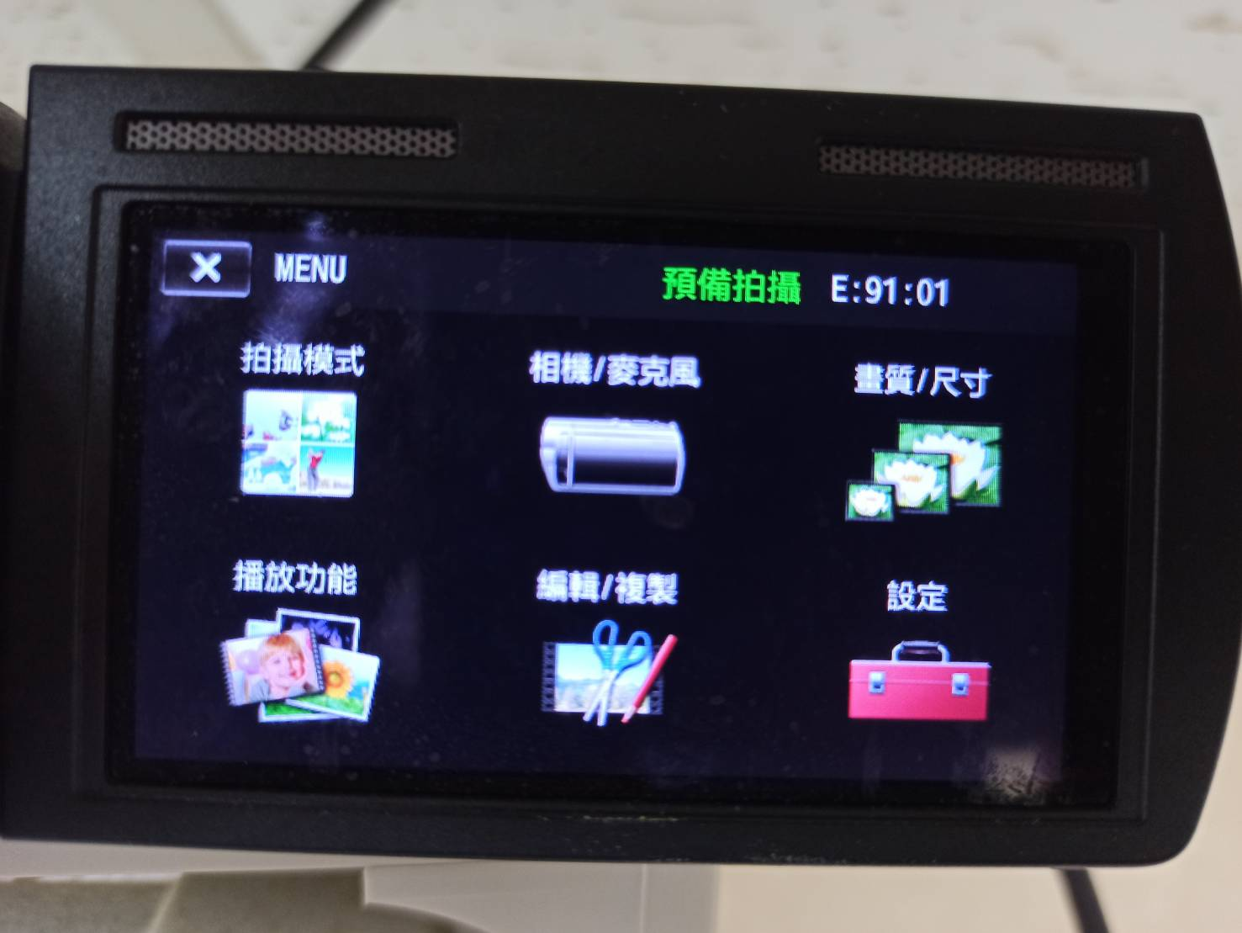

      - 點選「事件瀏覽」。
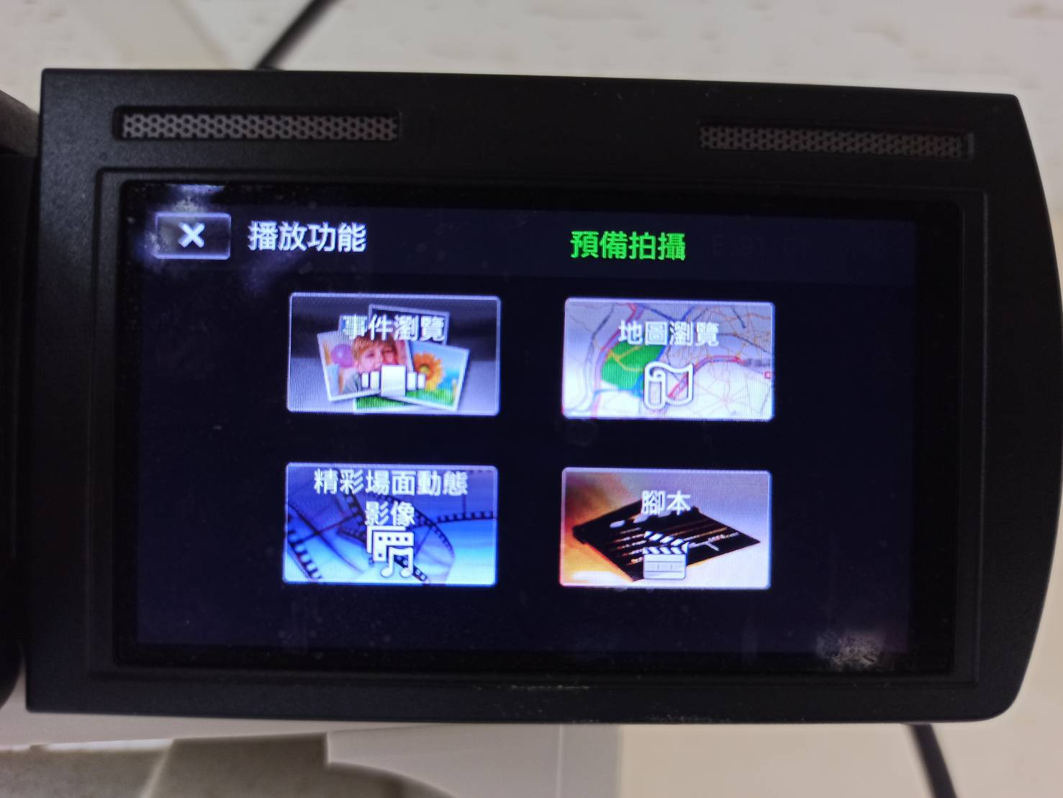

      - 點選最舊日期的影片
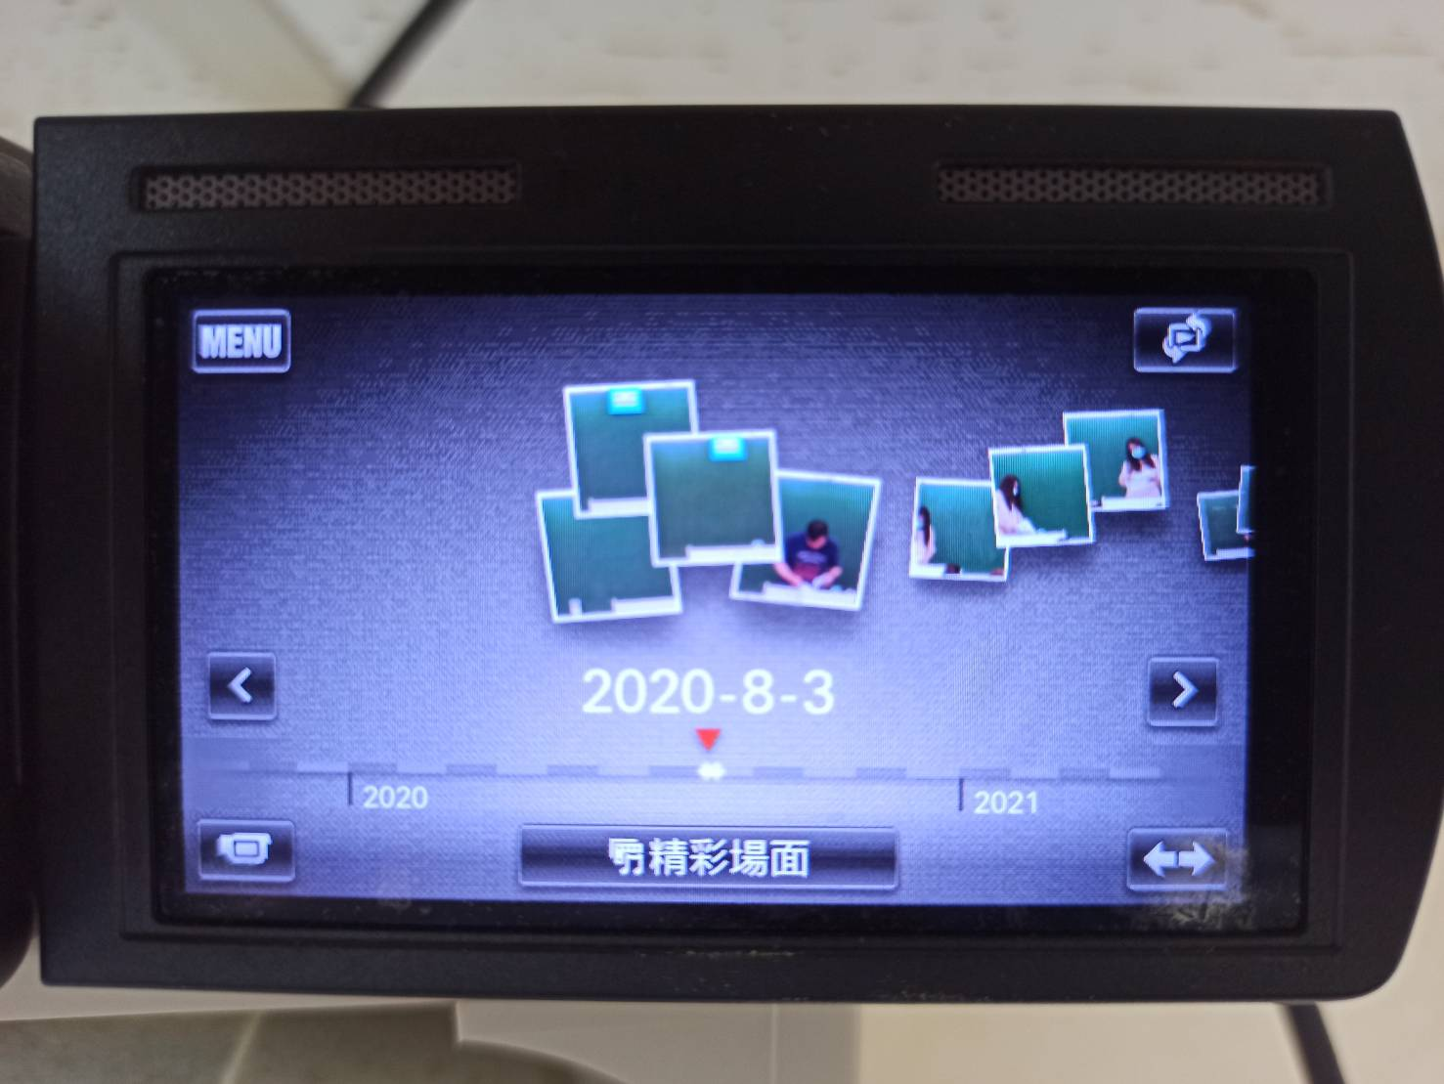

      - 點選左上角影片
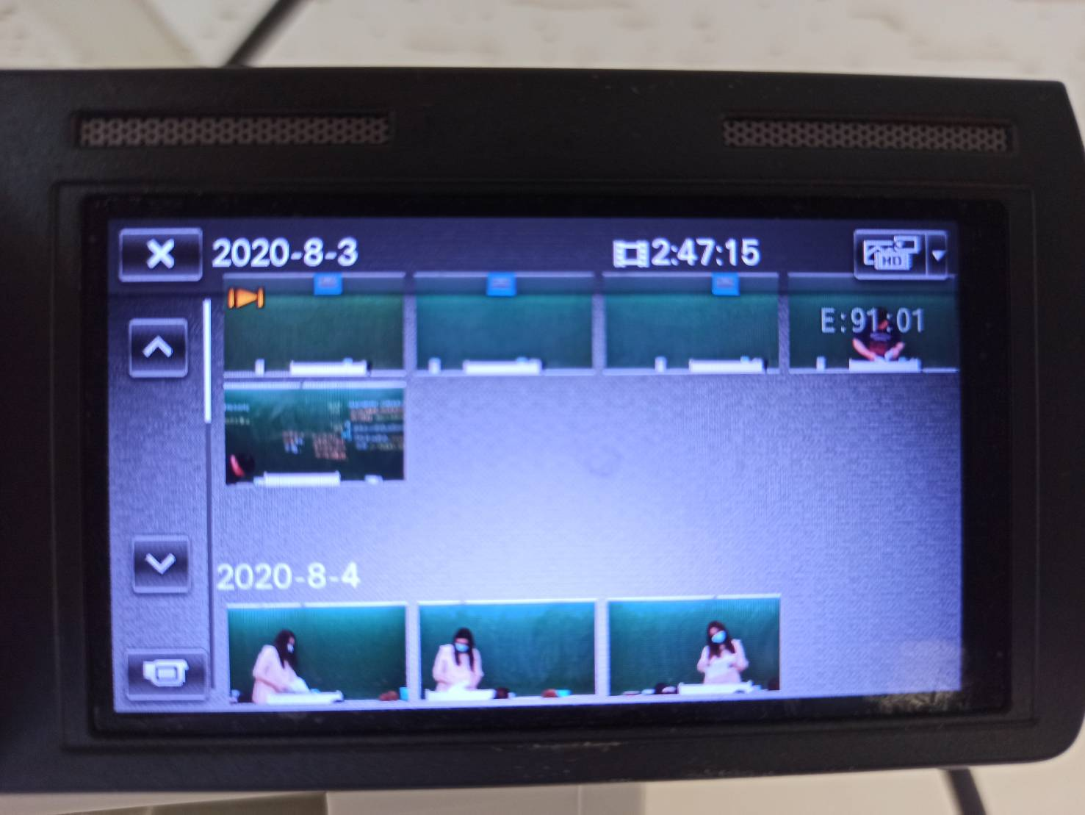

      - 點選左方垃圾桶
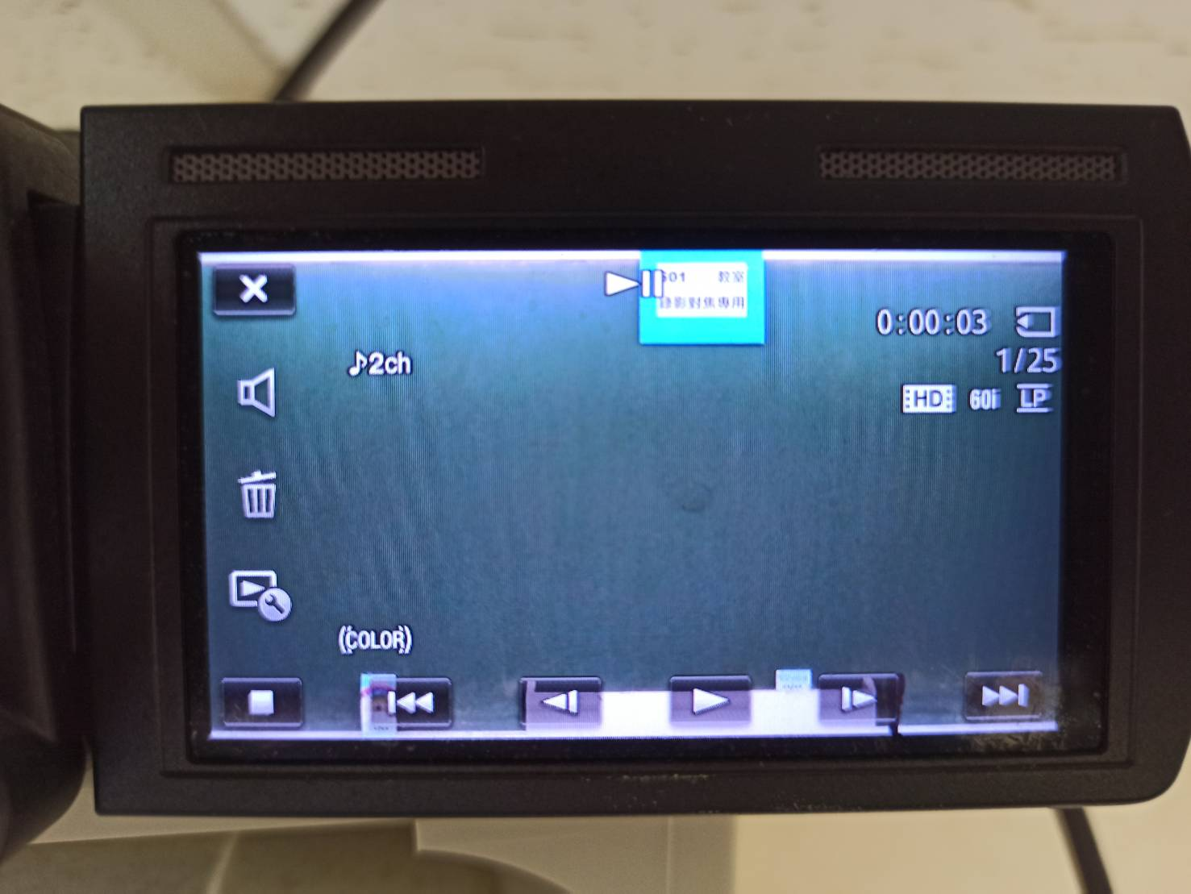

      - 點選「這個影像」
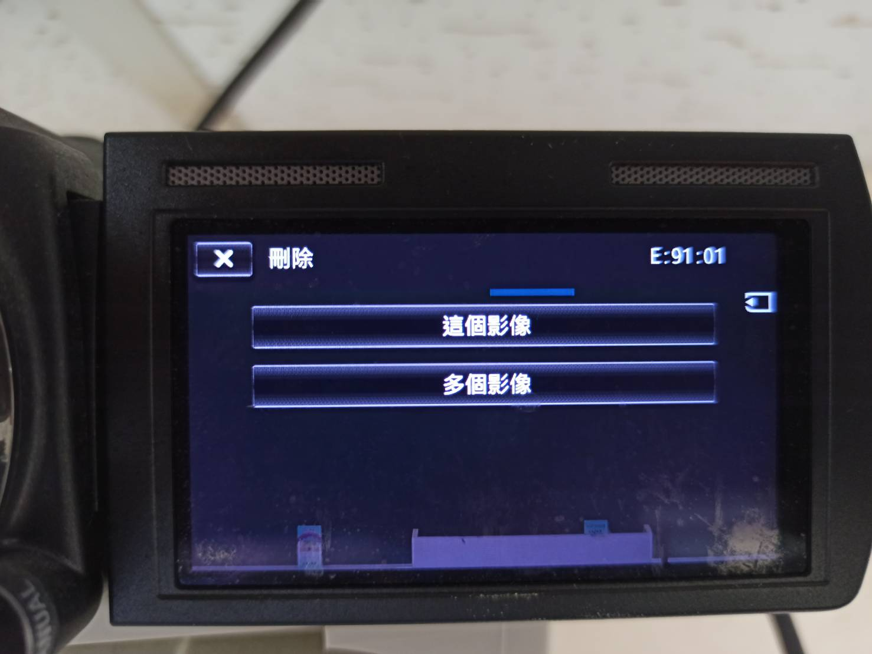

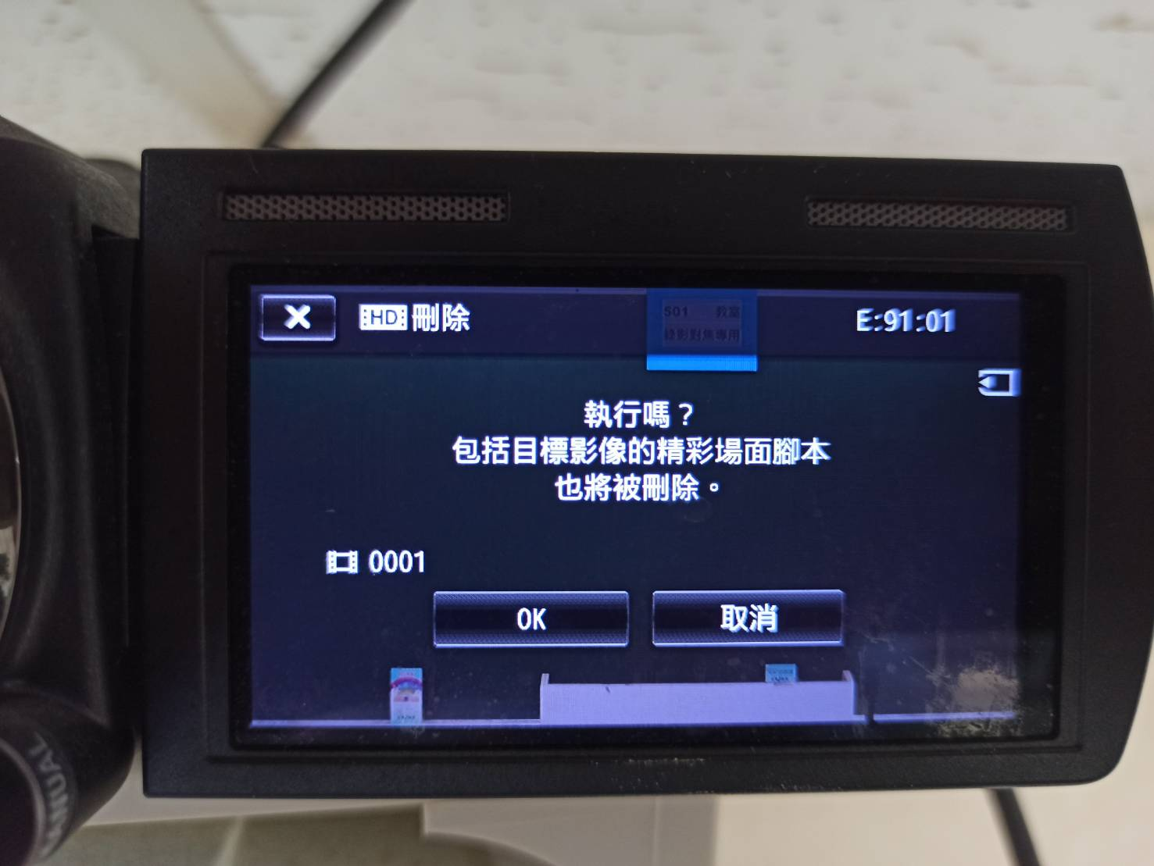
      - 點選「OK」

      - 點選「拍攝模式」，準備錄影
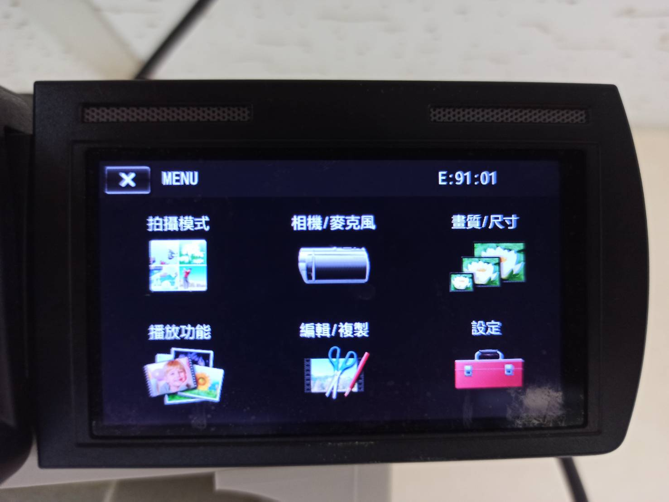

    - 調整遠近（利用DV上方撥桿調整鏡頭遠近，螢幕上下方貼近黑板上下緣為佳）。
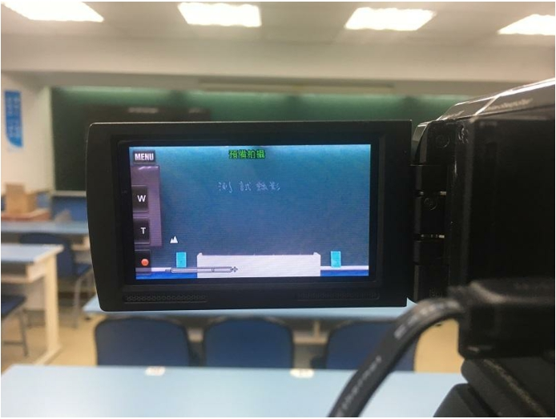

    - 手指點選螢幕會出現相關資訊與設定快捷列（左方），請點選左上MANUAL進行點測光與對焦設定。（右方資訊列表示「儲存在記憶卡」、「尚可錄影4小時45分鐘」、「60i的錄影品質」）

    - 對焦板
      - 在燈光全開下，在黑板正中央放置對焦板，並於DV上進行點測光與對焦。
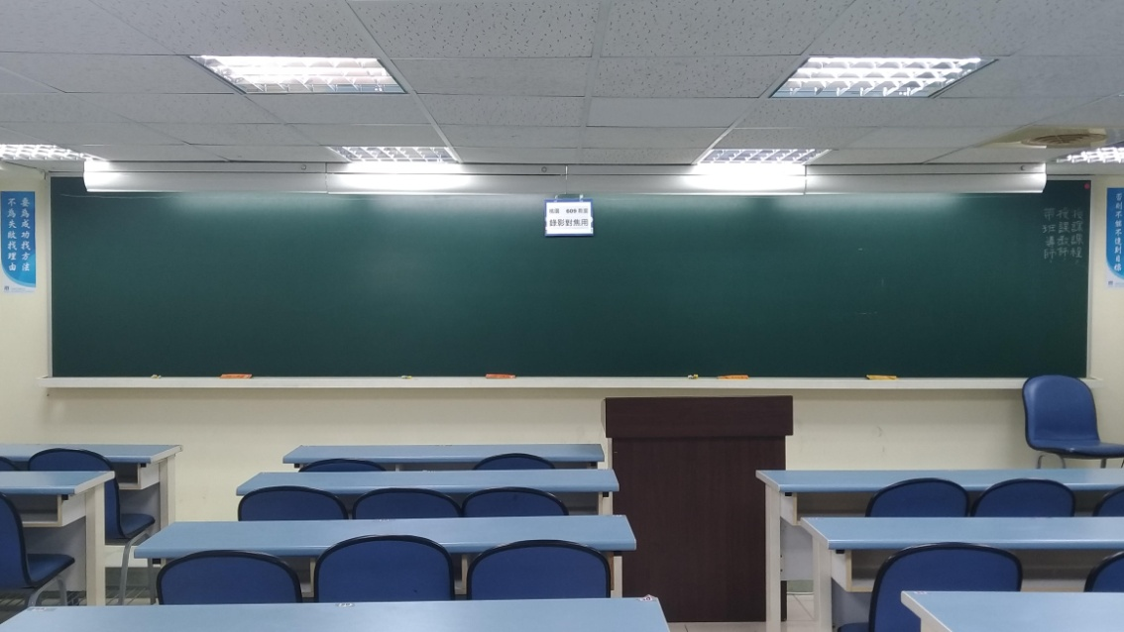

  - 步驟五：確認開始上課即進行錄影。
    - DV按下start錄影鈕，DV螢幕出現拍攝紅點，就會將錄影畫面錄在DV記憶卡中。

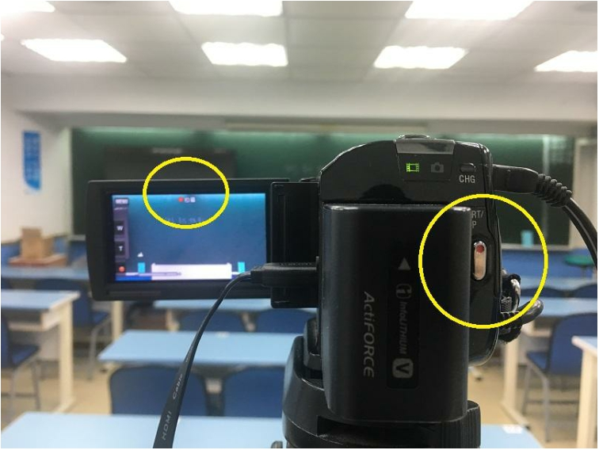

    - 視訊擷取盒按下錄影鈕（或用搖控器按錄影鍵均可），此時錄影紅燈會忽明忽暗。
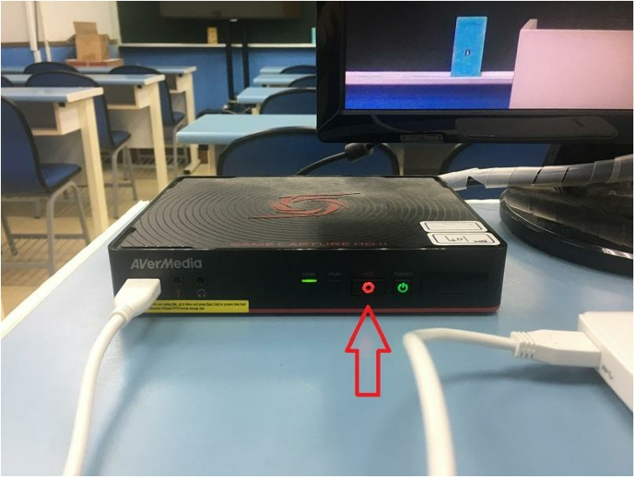
    - DV與GC530測試錄影一分鐘。
  - 步驟六：確認課程結束，再次按下錄影鈕（DV與GC530），即停止錄影，等待錄影紅燈停止後，進行硬碟安全性移除（註二），利用GC530遙控器按menu鍵進入主選單，按下F1鍵進行移除磁碟，確認已經完成才可拔除硬碟（此步驟請勿省略，否則將容易造成硬碟損壞或是檔案不完整），後續請將所有錄影設備電源關閉。
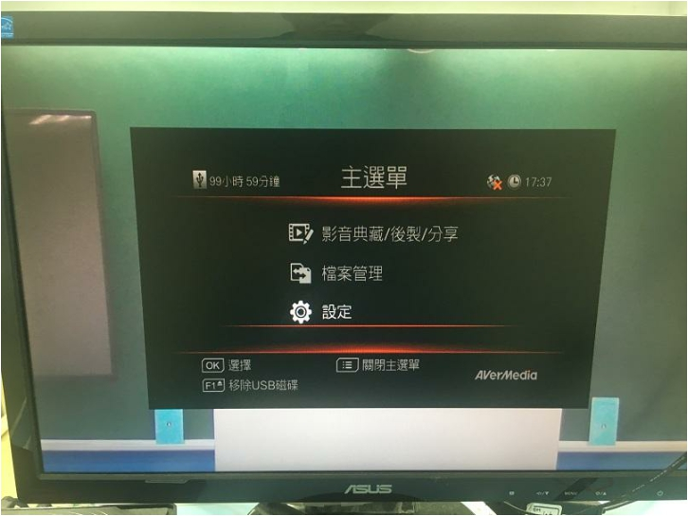

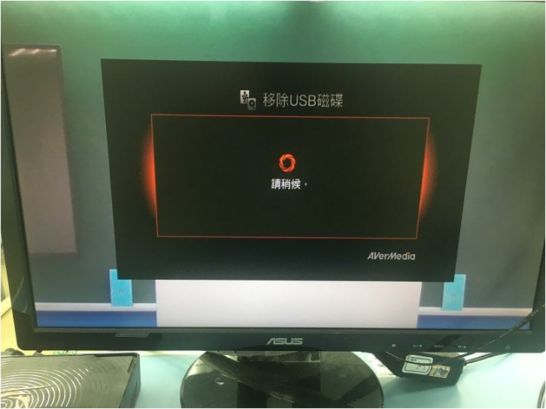

  - 注意事項：
    - 上課前均需注意外接硬碟與DV記憶卡的錄影儲存空間是否充足，假設不足請將過早的檔案刪掉，避免錄到一半空間不足而錄影失敗。
    - 遙控器操作不靈敏請留意是否電池沒電。
    - DV 錄影與視訊擷取盒錄影需同時進行，互為備援以減少突發狀況。
    - 記憶卡若因外接電腦後產生異常（例如：中毒），先確認檔案是否已備份出來，再插回 DV 後進行格式化（DV 本身格式化與電腦上格式化的方式不同）。
    - 外接式硬碟請專門用在課程錄影，盡量避免與其他檔案備份傳輸混用，減少上課時錄影出現問題（常見是中毒、檔案毀損、插上電腦直接出現需格式化、…等）
    - 錄影設備所接的延長線，除錄影設備外請勿接其他「手機充電器」、「電風扇」......等，避免造成電力不穩或是相互干擾。
    - 若DV螢幕自動熄滅，請關閉設定中的省電模式。若DV螢幕自動撥放原廠測試影片，請關閉設定中的演示模式。
    - 若發現DV錄影完會自動生成兩個相同錄影檔，請關閉設定中的雙重錄影。
    - 註一：影音管理要設定為 HDMI + 左右立體音源才是正確選項，視訊擷取盒的訊號來源有二，一為 DV透過 HDMI 線傳輸影像與聲音（現場收音），二為擴大機透過傳輸線接至視訊擷取盒（麥克風收音），為了讓課程錄影的音質較佳，聲音來源選擇非 HDMI 而是左右立體音源。正確設定如下：視訊為 HDMI、音源為立體音效。
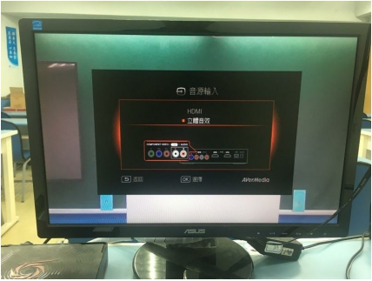
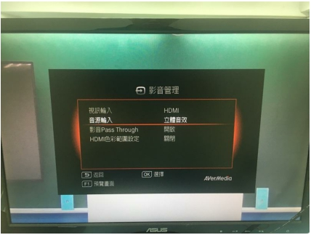

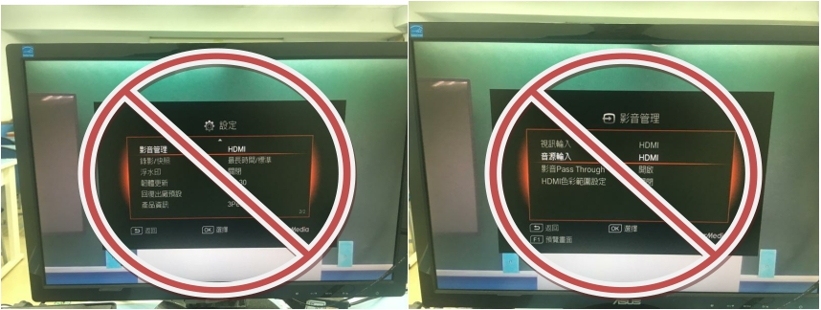
    - 錯誤設定：視訊、音源皆為 HDMI。

    - 註二：未進行硬碟安全性移除，容易造成硬碟損壞與檔案毀損，若前次操作未正確移除USB硬碟，下次插上GC530會出現硬碟需要掃描的畫面，除了拖慢開機速度，有時硬碟損壞也會導致掃描很久無法完成。外接硬碟插上電腦使用完畢後，也需確實執行安全性移除。

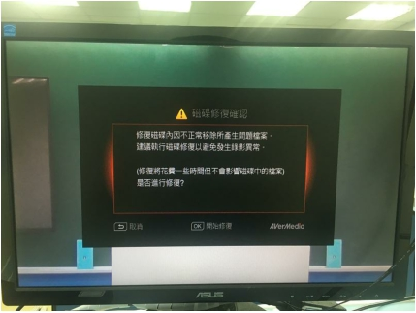
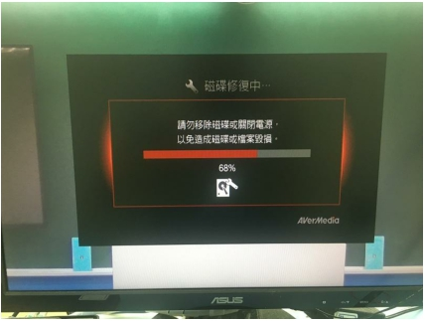

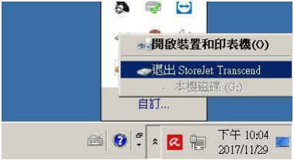
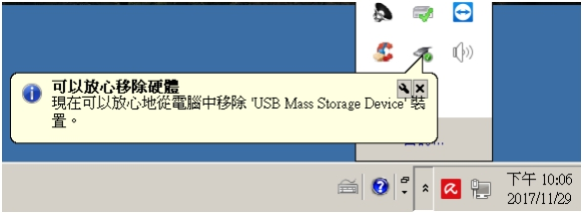
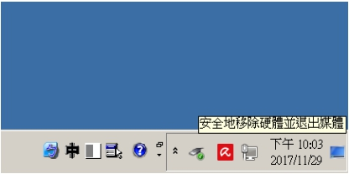
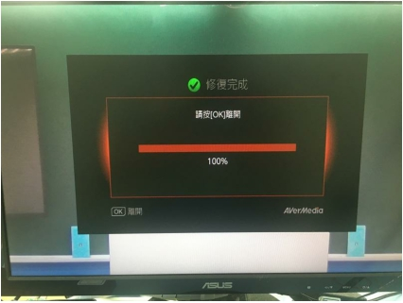
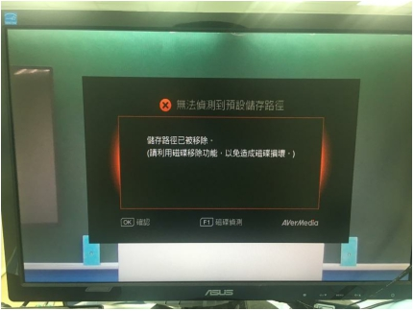

- 課中
  - DV錄影操作規定：錄影工作為班導最重要的一項工作，關係著學員補課及DVD銷售之嚴重性，不允許有任何錄影缺失、小細節錯誤…等（缺失或錯誤）出現，故為確保錄影品質請詳細閱讀並確實按照該流程操作。
  - 如何使用DV相關規定：
    - 錄影時不要只跟著老師移動，而是要考量到學員觀看課程時的感受；如老師抄完板書時需停留一下，而不是只是一味跟著老師。甚至有時只需錄板書畫面，而不需錄老師。
    - 畫面拉到可以切到一些上下黑板邊框，以免將來看錄影DV的學員反應，有些在邊框的字班導沒錄製到；另外，焦距問題，需在上課前就先調整好，並切記一定要鎖定焦距，避免移動時因機器自動對焦而失焦。
    - 平移DV錄影機時不可過快，以免造成學員看DV時感覺暈眩，請班導站在是錄給自己看的立場，去設定應該怎麼錄看起來會比較不傷眼力或舒適度。
    - 錄完影後，請確認DV與影像擷取盒均停止錄影後，進行設備關機，之後才能斷電，以確保檔案都有完整保存。
    - 上課前２分鐘開始錄影暫時停止點名，後續再點名。若開始上課已一段時間，後續進教室的學員，若確定為本班生，請學員先入座上課，以免影響其他學員及老師上課情況，並請在座位表上註記尚未簽到的學員座號，中堂下課時，或老師講題外話時，再請學員出示上課證檢查，並請學員補簽到。
    - 錄影要錄完整，若老師有再補充要再錄；若真來不及要補充在教室日誌上，避免漏記重要內容；只口述補充說明但若繼續上課當然繼續錄完整。

- 收班
  - 如何處理錄影DV課程（上傳檔案）
    - 在課程上傳專用電腦裡將當堂錄影影像存進電腦。
    - 將"錄影用外接式硬碟"插入電腦主機，將當堂課所錄影之影片確實存入。
    - 檔案下載完後再修改檔名，檔名請輸入：日期-科目-老師-課程名稱-及堂數。例：１００年４月１日公職歐陽老師英文（字彙）第一堂課，請將檔名輸入「１０００４０１-公職-歐陽老師-英文（字彙）１－１」。
    - 若下載檔案時發現，D槽的待轉檔案已寫滿，無法貼上時，請換別台電腦操作，若所有的電腦都寫滿，請立即告之學務組人員。
    - 上傳完成後須試看課程，如發現有異常狀況（聲音或影像有問題），應立即告知學務老師，並於檔案夾內備註有問題的檔案編號、時間段、問題簡介，並將教室DV上的記憶卡取回使用。
    - 硬碟處理目前主要由學務老師處理，但各班導師仍須了解操作方式及流程。

  - 錄影設備常見異常狀況與處理方式
    - 螢幕顯示：無法偵測到預設儲存路徑，請確認已安裝NTFS格式的儲存裝置……。
處理方式：確認硬碟是否插好，若仍無法解決請中堂更換硬碟或USB線，確認DV有在錄影即可。
    - 螢幕顯示：錄影中斷，磁碟空間已耗盡……（紅燈快速閃爍）。
處理方式：此部分表示小助教未進行上課前錄影空間檢查（注意事項1.3.1），若不幸發生硬碟容量已滿，應立即通知學務人員或班導師（視各分班對於負責人員的稱呼）是否有備用硬碟可換上，並在教室日誌上註記遺漏的時間點。
    - DV停止錄影
處理方式：DV容量滿，請勿在課堂中DV做任何設定，確認硬碟有在錄影即可。若是未插電DV沒電導致關機，請老師暫停上課並將電源接上再開始錄影。
    - 各班導師須確實了解錄影設備的原理與使用方式，在突發狀況能做出迅速且正確的操作，降低造成的影響。原則上學務老師在開班前會到各教室檢查一遍，但也請各班導師能在學務老師檢查前先行確認過一遍，如有問題方可即時反應並處理。

  - 錄影異常的班務處理辦法
    - 錄影機器問題：上課錄影中發現錄影機器有問題時，請先告知老師，請老師暫停１０分鐘課程，並立即通報學務組人員拿取別台錄影DV機器來教室更換續錄。
    - 麥克風問題：麥克風課堂中出現問題，若是電池問題，請先拿有電的電池到前方講台替老師做電池更換後，回到錄影座位，請務必要將麥克風出現問題的時間點記錄在錄影狀況記錄表裡；若有線麥克風課堂中出現故障等問題，請老師暫停課程，並立即協助老師排除麥克風問題，若無法自行排除問題，請立即通報學務組人員。
    - 所有需要中斷錄影或是結束錄影均用"停止鈕"，請勿使用"暫停鈕"。

- 錄影自我檢查表
項次 | 時段 | 類別 | 操作簡述 | 確認 | 備註
1 | 上課前 | 擴大機相關 | 擴大機電源是否開啟？
2 |  |  | 擴大機同步視訊音量是否關閉(AUX1)？※日盛502必檢查
3 |  |  | 有線麥克風是否開啟與測試音量(使用無線則不填)？
4 |  |  | 無線麥克風是否開啟與測試音量(使用有線則不填)？
5 |  |  | 無線麥克風是否確認電池電量(使用有線則不填)?
6 |  | 錄影設備相關 | 錄影設備電源是否開啟(延長線開關、DV電源、螢幕電源、GC530電源、迴轉台控制器電源)？
7 |  |  | DV設備是否開啟?小螢幕是否有畫面？
8 |  |  | 檢查DV裡的記憶卡剩餘空間是否大於5小時，若不足請在DV上刪除最舊的課程影片。
9 |  |  | 在燈光全開下，在黑板正中央放置對焦板，並於DV上進行點測光與對焦。
10 |  |  | GC530(視訊擷取盒)線路是否有脫落、鬆脫？
11 |  |  | 螢幕與GC530是否開啟，並出現GC530開機畫面？
12 |  |  | HDD是否已接上，GC530是否正確讀取到HDD？HDD剩餘錄影空間？
13 |  |  | 進入[設定]→[影音管理]→[HDMI+左右立體音源] ※僅出現[HDMI]是錯誤的
14 |  |  | 確認桌上型螢幕畫面是否清晰、過亮、過暗?
15 |  |  | 請測試錄影一分鐘，DV與GC530均需錄製。
16 | 開始上課 | 錄影設備相關 | 提前按下DV錄影鍵開始DV錄製，並於老師準備上課時同步按下GC530錄影鍵。
17 |  |  | 檢查DV小螢幕是否出現錄影中的小紅點?
18 |  |  | 檢查GC530上的錄影燈是否開始一閃一閃?
19 | 中場休息 | 錄影設備相關 | GC530按下停止錄影鍵、DV按下停止錄影鍵。※請勿按下暫停鈕！
20 |  | 擴大機相關 | 若使用無線麥克風，請檢查無線麥克風電池電力。
21 | 開始上課 | 錄影設備相關 | 提前按下DV錄影鍵開始DV錄製，並於老師準備上課時同步按下GC530錄影鍵。
22 |  |  | 檢查DV小螢幕是否出現錄影中的小紅點?
23 |  |  | 檢查GC530上的錄影燈是否開始一閃一閃?
24 | 上課結束 | 錄影設備相關 | GC530按下停止錄影鍵、DV按下停止錄影鍵。※請勿按下暫停鈕！
25 |  |  | 等待GC530停止錄影動作結束，按下menu，按下F1鈕退出硬碟。
26 |  |  | 關閉GC530、關閉DV、關閉螢幕、關閉延長線電源。
27 |  | 擴大機相關 | 關閉麥克風開關、關閉擴大機電源。

